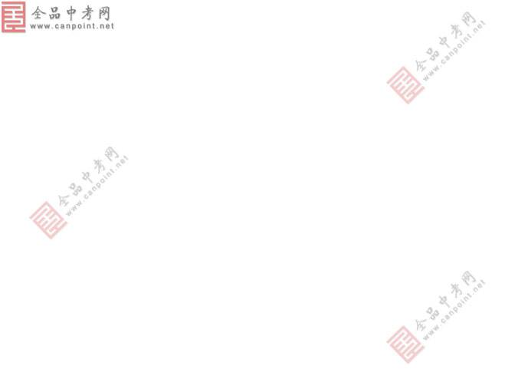第五章 交变电流单元测试题A

一、 选择题(每道小题 3分 共 36分 )
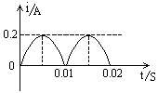
1、 对于如图所示的电流i随时间t作周期性变化的图象，下列说法中正确的是 （ ）
A、电流大小变化，方向不变，是直流电
B、电流大小、方向都变化，是交流电
C、电流最大值为0.2A，周期为0.01s
D、电流大小变化，方向不变，不是直流电，是交流电
2、 对于理想变压器来说，下列说法中不正确的是
A、变压器是利用互感现象制成的
B、变压器可以改变各种电源的额定功率
C、变压器不仅能改变电压，还同时改变电流
D、变压器的初级电流随次级电流的增大而增大
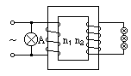
3、 如图所示，理想变压器原、副线圈的匝数比n₁:n₂=1:3，次级回路中联入三个均标有“36V，40W”的灯泡, 且均正常发光，那么, 标有“36V、40W”的灯泡A
A、也正常发光
B、将被烧毁
C、比另三个灯暗
D、无法确定
4、 面积为S的矩形线圈在磁感应强度为B的匀强磁场中，从中性面起以角速度ω匀速转动，在t时刻线圈磁通量的瞬时值为
A、BS B、BScosωt C、BSsinωt D、BS/sinωt
5、 如图所示，矩形线圈在匀强磁场中绕垂直磁感线的轴匀速转动，已知线圈在转动中产生的感应电动势最大值为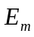 (V)，转动的角速度为ω(rad/s)。若线圈转到图示位置开始计时，那么下列四个式子中正确表达了该线圈上产生的电动势e随时间变化的函数式是
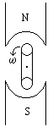
A、e=sinωt(V)
B、e=cosωt(V)
C、e=sin(ωt+90°)(V)
D、e=cos(ωt+90°)(V)
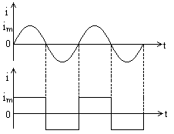
6、两只阻值相等的电阻分别通以正弦交流电与方形交流电，它们电流的最大值相等，如图所示，则两只电阻的热功率之比是
A、1：4
B、1：2
C、1：
D、1：1
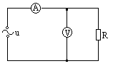
7、 交流电源电压u=20sin(100 ωt)V，电路中电阻R=10Ω。则如右图电路中电流表和电压表的读数分别为
A、1.41A，14.1V
B、1.41A，20V
C、2A，20V
D、2A，14.1V
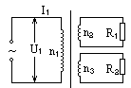
8、 如图所示，理想变压器原线圈匝数为n₁，两个副线圈匝数分别为n₂和n₃，且n₁:n₂:n₃=4:2:1，输入电压U₁=16V，R₁=R₂=10Ω，则输入的电流I₁大小是
A、0.4A
B、0.1A
C、0.5A
D、以上答案都不对
9、在某交流电电路中，有一个正在工作的变压器，它的原线圈匝数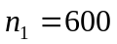匝，电源电压为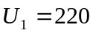V，原线圈串联一个0.2A的保险丝，副线圈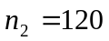匝，为保证保险丝不被烧断，则：（ ）
A、负载功率不能超过44W；
B、副线圈电流最大值不能超过1A；
C、副线圈电流有效值不能超过1A；
D、副线圈电流有效值不能超过0.2A．
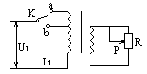
10、 图是一个理想变压器，K为双向电键，P是滑动变阻器滑动触头，U₁为加在原线圈两端电压，I₁为原线圈上电流，则
A、保持U₁及P的位置不变，K由a合向b时，I₁将增大
B、保持P的位置及U₁不变，K由a向b时，R消耗的功率减小
C、保持U₁不变，K合在a处，使P上滑，I₁将增大
D、保持P的位置不变，K合在a处，若U₁增大，I₁将减小
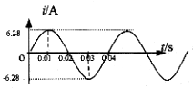
11、一矩形线圈在匀强磁场中匀速转动，产生交流电的图象如图所示，由图可以知道:
A、0.01s时刻线圈处于中性面位置
B、0.01s时刻穿过线圈的磁通量为零
C、该交流电流有效值为2A
D、该交流电流频率为50Hz
12、有一负载电阻R，当它接到30V直流的电流时，消耗的功率为P，现有一台理想变压器，它的输入电压u=300sinwt(V)，若把上述负载接到此变压器副线圈的两端，消耗的功率为P/2，则变压器原副线圈的匝数比为：
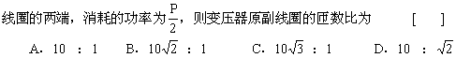

二、 填空题(每题 4分, 共 24分)
13、 一个电热器接到55V的直流电源上所产生的热功率刚好是接到某交流电源上产生的热功率的1/16，那么，这个交流电源的路端电压是________V；先后两次通过电热器的电流之比为________。
14、 交变电压u=20sin50πt(V)，加在阻值为10Ω的电阻两端，该交流的周期是____________，电阻消耗的电功率是________________。
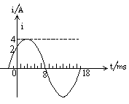
15、 某正弦交流电电流随时间变化的图象如图所示,该交流电的频率为__Hz，角频率ω=_____ rad/s。t=3ms时线圈平面和磁感线__________。
16、 分别用10000V和110000V的电压输电，若输送的功率和距离都相同，输电线材料也相同，且要求两种情况下在输电线上损失的功率相同，则所用输电线的横截面积之比是___________。
17、 电站向某地输送5000kW的电功率，若将输送电压提高10倍，同时将输电线截面积减为原来的一半，若变化前输电线上电功率损失是100kW。那么，变化后输电线上损失的电功率为______________。
18、 某交流发电机正常工作时，电动势E=E_{m}sinωt，当磁感应强度增大到原来的2倍，转速变为原来的1/3，其它条件不变时，感应电动势的表达式为
四、 计算题(每题 8分, , 共 40分)
19、在远距离输电时，如果输送一定的功率，当输电电压为220 V时，在输电线上损失的功率为75 kW；若输电电压提高到6000 V时，在输电线上损耗的功率又是多少?

20、旋转电枢式发电机的转子在正常运转时，产生的电动势瞬时值为e=220sin314t V。如果由于某种原因，它的转速变慢，用电压表测得此时发电机两端的电压为176 V，若此时发电机正在向一盏标有“220 V、100 W”的灯泡供电，在不计发电机内电阻的情况下，试求：
（1）该灯泡的实际功率为多大？
（2）这台发电机的转速比原来正常时转速慢了几分之一？

21、有一个负载电阻值为R，当将它接在20 V的直流电源上时，消耗的电功率为P，若将R接在图中的变压器的次级电路中消耗的电功率是P/2。已知变压器的输入电压的最大值为200 V，求此变压器的原、副线圈的匝数之比。
图
U₂
R

22、交流发电机转子有n匝线圈，每匝线圈所围面积为S，匀强磁场的磁感应强度为B，匀速转动的角速度为ω，线圈内电阻为r，外电路电阻为R。当线圈由图中实线位置匀速转动90°到达虚线位置过程中，求：
⑴通过R的电荷量q为多少？
⑵R上产生电热Q_{R}为多少？
⑶外力做的功W为多少？

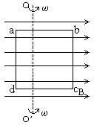
23、用均匀导线弯成正方形闭合线框abcd，线框每边长为8cm，每边的电阻值为0.01Ω,把线框放在磁感应强度为B=0.05T的匀强磁场中，并使它绕轴OO’以转速n=(50/π)r/s匀速旋转，旋转方向如图所示，轴OO’⊥B且在线框平面内。已知线框的Ob=3Oa，O’c=3O’d.当线框平面转至与B平行的瞬间，每条边产生的感应电动势的大小各是多少？感应电流大小是多少？在图中标出感应电流的方向。
答案
一、 选择题
1、AC 根据交流电的定义、及图像可以判断
2、B 根据变压器的原理与电压、电流、功率关系可判断
3、A 由电压关系知原线圈两端电压为36V，所以A正常发光
4、B 根据磁通量的定义可以求解
5、BC 用交变电流的瞬时值表达式，注意时间就可得出
6、B 根据有效值的概念可以判断
7、A 电流表与电压表测量的是有效值
8、C 利用电压、电流、功率关系可以求得
9、AC 保险丝是否被烧断，考虑电流的有效值
10、A k由a合向b时，由电压关系知R两端电压变大，电流变大输出功率变大，所以I₁变大。
11、B 把图像与转动的实物图联系起来
12、A 利用交流电的有效值与功率定义求解
二、 填空题
13、220；1:4 由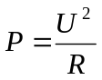得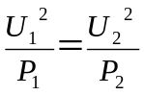，所以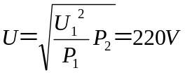
由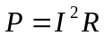得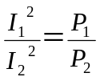,所以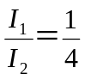
14、 0.04s；20W 解析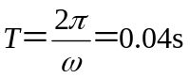 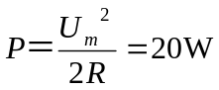
15、 50；100；平行 提示：由图像可以判断
16、 121:1
17、 2×10³W
18、 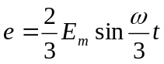 提示：根据交变电流的瞬时值表达式推断。
三、 计算题
19、0、1 kw
解析：输电线路损失的功率为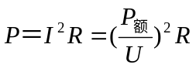
所以输电电压提高后损失的功率为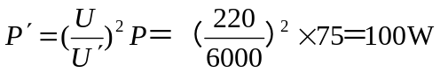

20、 （1）64W（2）1/5
解析：（1）由得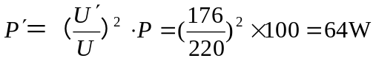
（2）由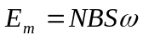得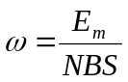，所以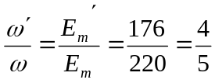
故慢了
21、 10:1 解析：由得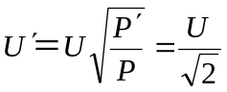,所以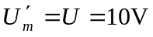
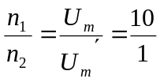
22、解：⑴按照电流的定义I=q/t，计算电荷量q应该用电流的平均值：即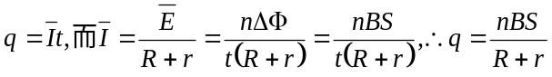。
⑵求电热应该用有效值，先求总电热Q，再按照内外电阻之比求R上产生的电热Q_{R}。。
⑶根据能量守恒，外力做功的过程是机械能向电能转化的过程，电流通过电阻，又将电能转化为内能，即放出电热。因此W=Q 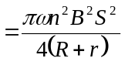。
23、
